**ROBOT LINE FOLLOWER MENGGUNAKAN KENDALI JARAK JAUH BERBASIS ANDROID**

Setyawan Budi. S, Slamet Winardi, Moh. Noor Al-Azam

Program Studi Sistem Komputer Fakultas Ilmu Komputer Universitas Narotama

[setyawanb8@gmail.com](mailto:setyawanb8@gmail.com)

**Abstrak**

Remote merupakan teknologi yang banyak digunakan di era sekarang ini sebagai kendali jarak jauh. Dengan adanya remote ini, manusia mendapatkan kemudahan dengan mengontrol peralatan-peralatan elektronik yang ada disekitarnya. Selain untuk memberikan kemudahan bagi manusia, sekarang ini remote juga berperan dalam dunia pendidikan sebagai bahan penelitian bagi para pelajar agar bisa mempelajari dan menciptakan penemuan-penemuan baru dalam dunia teknologi yang berhubungan dengan remote. Salah satunya yakni remote kontrol berbasis android yang banyak digunakan sebagai bahan penelitian bagi para pelajar pada saat ini dikarenakan android merupakan sistem operasi yang terbuka, sehingga baik para pengembang aplikasi maupun bagi para pelajar yang ingin membuat sebuah aplikasi bisa menggunakan sistem operasi ini. Dan yang paling mudah dan banyak dikembangkan saat ini yakni membuat aplikasi untuk mengontrol robot salah satunya robot beroda seperti robot line follower dikarenakan untuk mengontrol robot ini cukup mudah yakni dengan mengontrol pergerakan dari motor DC agar bisa bergerak maju, mundur ataupun berbelok. Selain itu juga bisa mengontrol kecepatan dari motor DC tersebut, sehingga dengan demikian robot line follower bisa dikendalikan dengan aplikasi remote control yang dibuat dengan menggunakan sistem operasi android.

Kata Kunci : *Robot Line Follower, Kendali Jarak Jauh, Berbasis Android*

1. **Pendahuluan**

Robot Line Follower merupakan salah satu bentuk robot yang paling banyak digunakan baik untuk kompetisi robot ataupun penelitian bagi sebagian orang. Seperti namanya, robot ini memiliki tugas untuk mengikuti garis atau jalur lintasan yang sudah ditentukan atau dibuat.

Di dalam perkembangannya robot line follower mengalami perkembangan bukan hanya sekedar menggunakan sensor garis untuk mengikuti garis atau lintasan melainkan juga sensor lain seperti sensor api yang digunakan untuk mendeteksi api dan kemudian tugas robot tersebut yakni mematikan api, ada juga sensor penghalang (ultrasonik) yang digunakan untuk mengetahui besar atau kecilnya jarak halangan terhadap robot sehingga robot tersebut dapat melewati rintangan yang ada disekitarnya, dan juga sensor suara untuk mendeteksi keberadaan suara.

Selain pengembangan robot line follower dari segi sensor, pengembangan lainnya yang banyak dikembangkan saat ini yaitu remote kontrol, yang digunakan untuk mengontrol pergerakan robot line follower dari jarak jauh mulai dari menggunakan remote buatan sendiri, remote TV dan juga remote kontrol berbasis android yakni membuat sebuah aplikasi remote kontrol yang kemudian diaplikasikan ke dalam smartphone ataupun PC tablet berbasis android.

Aplikasi yang dibuat ini nantinya dibuat agar bisa mengontrol robot line follower dalam dua mode yakni mode otomatis dimana robot line follower bergerak menggunakan sensor garis dan juga mode manual yakni robot line follower bergerak sesuai perintah yang diberikan oleh aplikasi android. Di dalam aplikasi ini nantinya terdapat tombol navigasi dan juga dua tombol pengatur kecepatan, tombol pertama yaitu tombol cepat agar robot line follower bergerak dengan cepat sesuai kecepatan yang telah diatur pada mikrokontrollernya dan juga tombol ini digunakan agar robot line follower ini dapat berbelok maju. Tombol kedua yaitu tombol lambat agar robot line follower bergerak dengan lambat sesuai kecepatan yang diatur pada mikrokontrollernya dan juga tombol ini digunakan agar robot line follower ini dapat berbelok mundur.

Berdasarkan latar belakang di atas, maka disusunlah rumusan-rumusan masalah sebagai berikut :

Bagaimana membuat Robot Line Follower yang bisa dikendalikan dengan android ?

Bagaimana sistem kerja dari Robot Line follower yang bisa dikendalikan dengan android dan bagaimana cara komunikasi antara robot line follower dengan android ?

Tujuan dari tugas akhir ini adalah :

Merancang atau membuat sebuah Robot Line Follower yang bisa dikendalikan menggunakan android.

Mengetahui bagaimana cara membuat Robot Line follower yang bisa dikendalikan menggunakan android dan bagaimana cara membuat komunikasi antara robot line follower dengan android menggunakan media komunikasi bluetooth.

Manfaat dari penelitian yang dilakukan adalah sebagai berikut :

Robot ini memiliki dua kendali yakni secara otomatis dengan menggunakan sensor garis atau secara manual yang dikendalikan menggunakan android dan diharapkan bisa menjadi langkah awal untuk membangun sebuah robot line follower yang lebih canggih.

Untuk mendapatkan hasil sesuai dengan yang diharapkan, penelitian ini dibatasi oleh hal-hal berikut:

Prinsip kerja dari Robot Line Follower bisa dikontrol menggunakan android dan juga bergerak dengan menggunakan sensor garis.

Robot dapat dikontrol secara otomatis atau secara manual menggunakan android.

Bahasa pemrograman yang dipakai menggunakan bahasa C, java.

Media yang digunakan untuk koneksi antara robot line follower dengan android menggunakan bluetooth.

Aplikasi remote kontrol jarak jauh untuk robot line follower dibuat menggunakan software eclipse.

Dalam pembuatan robot *line follower* dengan kendali jarak jauh berbasis androidini dilakukan dengan beberapa metode yakni Studi Literatur, Perancangan sistem dan Pembuatan Sistem

1. **TINJAUAN PUSTAKA**

**Android**

Android adalah sebuah system operasi untuk perangkat *mobile* berbasis linux yang mencakup sistem operasi, *middleware* dan aplikasi. Android menyediakan *platform* terbuka bagi para pengembang untuk menciptakan aplikasi mereka. Awalnya, perusahaan search engine terbesar saat ini, yaitu Google Inc. membeli Android Inc, pendatang baru yang membuat peranti lunak untuk ponsel atau *smartphone*. Android, Inc. didirikan oleh Andy Rubin, Rich Milner, Nick Sears dan Chris White pada tahun 2003. Pada Agustus 2005 Google membeli Android Inc. Kemudian untuk mengembangkan android dibentuklah *Open Handset Alliance konsorsium* dari 34 perusahaan *hardware, software* dan telekomunikasi, termasuk Google, HTC, Intel, Motorola, Qualcomm, T-Mobile dan Nividia.

Pada saat perilisan perdana android, 5 November 2007, android bersama *Open Handset Alliance* menyatakan mendukung pengembangan standar terbuka pada perangkat seluler. Di lain pihak, *Google* merilis kode–kode android di bawah lisensi *apache*, sebuah lisensi perangkat lunak dan standar terbuka perangkat seluler. Android menjadi pesaing utama dari produk *smartphone* lainnya, pesatnya pertumbuhan android karena android adalah *platform* yang sangatlah lengkap baik dari segi sistem operasinya, aplikasi dan *tools* pengembangannya, *market* yang menyimpan berbagai aplikasi serta ditambah dengan berbagai dukungan oleh komunitas *open source* di dunia, sehingga android berkembang pesat hingga saat ini, baik dari segi teknologi maupun dai segi jumlah device di dunia.

**XML**

XML kependekan dari eXtensible Markup Language, dikembangkan mulai tahun 1996 dan mendapatkan pengakuan dari W3C pada bulan Februari 1998. Teknologi yang digunakan pada XML sebenarnya bukan teknologi baru, tapi merupakan turunan dari SGML yang telah dikembangkan pada awal 80-an dan telah banyak digunakan pada dokumentasi teknis proyek-proyek berskala besar. Ketika HTML dikembangkan pada tahun 1990, para penggagas XML mengadopsi bagian paling penting pada SGML dan dengan berpedoman pada pengembangan HTML menghasilkan markup language yang tidak kalah hebatnya dengan SGML.

Seperti halnya HTML, XML juga menggunakan elemen yang ditandai dengan tag pembuka (diawali dengan ‘<’ dan diakhiri dengan ‘>’), tag penutup (diawali dengan ‘</ ‘diakhiri ‘>’) dan atribut elemen(parameter yang dinyatakan dalam tag pembuka misal <form name=”isidata”>). Hanya bedanya, HTML medefinisikan dari awal tag dan atribut yang dipakai didalamnya, sedangkan pada XML kita bisa menggunakan tag dan atribut sesuai kehendak kita.

**Robot Line Follower**

Robot *line follower* (Robot Pengikut Garis) adalah robot yang dirancang atau dibuat menyerupai mobil, dan Cara kerja dari system robot line follower secara umum adalah dimulai dari pembacaan lintasan atau garis oleh sensor photodiode beserta LED yang mana intensitas pantulan sinar LED akan berbeda jika terkena bidang pantul yang gelap dengan bidang pantul yang lebih terang, dari perbedaan inilah dimanfaatkan sebagai pendeteksi lintasan atau garis dan selanjutnya diteruskan pada rangkaian untai pengkondisi sinyal ( komparator ). Rangkaian komparator ( IC LM324 ) berfungsi untuk membandingkan nilai yang dibaca sensor photodiode dengan nilai referensi komparator sehingga perbedaan terlihat sangat kontras saat sensor photodiode mendeteksi objek pantul gelap maupun terang. Hasil keluaran komparator kemudian diteruskan dan diproses oleh rangkaian pengendali utama yakni IC Atmega8. Pada bagian kendali utama inilah semua logika pembacaan sensor yang telah dikondisikan oleh komparator diproses.

**Bluetooth**

Bluetooth adalah Sebuah teknologi wireless yang mampu menyediakan layanan komunikasi data dan suara dengan jarak jangkauan yang terbatas. Bluetooth adalah sebuah teknologi komunikasi wireless (tanpa kabel) yang beroperasi dalam pita frekuensi 2,4 GHz unlicensed ISM (Industrial, Scientific and Medical) dengan menggunakan sebuah frequency hopping tranceiver yang mampu menyediakan layanan komunikasi data dan suara secara real-time antara host-host bluetooth dengan jarak jangkauan layanan yang terbatas.

Dalam sebuah ponsel atau PDA fungsi Bluetooth biasanya digunakan untuk berkirim nomor telpon , gambar , daftar kegiatan , atau kalender) agar dapat saling bertukar data dengan perangkat Bluetooth lainnya kedua perangkat tersebut harus melakukan pairing terlebih dahulu. Pairing adalah sebuah proses dimana ada salah satu perangkat yang bertindak sebagai “pencari” (discover) dan perangkat lainnya yang menjadi “yang dicari” (discoverable). Setelah melakukan pairing tersebut barulah kedua perangkat tadi dapat saling bertukar data.

Bluetooth dibuat tak hanya untuk peralatan ponsel saja, akan tetapi dapat juga tersedia diberbagai peralatan elektronik modern seperti printer , laptop, PDA , dan sebagainya. Peralatan Bluetooth beroperasi pada frekuensi radio 2,4 GHz atau tepatnya adalah 2.400 - 2.483 MHz. Sisitem radio Bluetooth tersebut memanfaatkan tekhnik modulasi yang dinamakan dengan *frequensi hopping* untuk menyelesaikan proses penyebaran spectrum atau Spektrum Spreading yang terdiri atas 79 selang atau hop dengan selang diantaranya adalah 1mHz.

Dibeberapa Negara, misalnya diperancis, jumlah hop yang digunakan dalam sisitemnya adalah 23. Sedangkan di Amerika Utara pita gelombang dari standar industrial , Scientific and Medical (ISM) dibagi dalam 75 kanal hop dengan daya transmisi tidak sampai 1 watt disetiap kanal.

**Mikrokontroller Atmega8**

AVR merupakan salah satu jenis mikrokontroler yang di dalamnya terdapat berbagai macam fungsi. Perbedaannya pada mikro yang pada umumnya digunakan seperti MCS51 adalah pada AVR tidak perlu menggunakan oscillator eksternal karena di dalamnya sudah terdapat internal oscillator. Selain itu kelebihan dari AVR adalah memiliki Power-On Reset, yaitu tidak perlu ada tombol reset dari luar karena cukup hanya dengan mematikan supply, maka secara otomatis AVR akan melakukan reset. Untuk beberapa jenis AVR terdapat beberapa fungsi khusus seperti ADC, EEPROM sekitar 128 byte sampai dengan 512 byte.

AVR ATmega8 adalah mikrokontroler CMOS 8-bit berarsitektur AVR RISC yang memiliki 8K byte in-System Programmable Flash. Mikrokontroler dengan konsumsi daya rendah ini mampu mengeksekusi instruksi dengan kecepatan maksimum 16MIPS pada frekuensi 16MHz. Jika dibandingkan dengan ATmega8L perbedaannya hanya terletak pada besarnya tegangan yang diperlukan untuk bekerja. Untuk ATmega8 tipe L, mikrokontroler ini dapat bekerja dengan tegangan antara 2,7- 5,5 V sedangkan untuk ATmega8 hanya dapat bekerja pada tegangan antara 4,5 – 5,5 V.

ATmega8 memiliki 28 Pin, yang masing-masing pin nya memiliki fungsi yang berbeda-beda baik sebagai port maupun fungsi yang lainnya. Berikut akan dijelaskan fungsi dari masing-masing kaki ATmega8 :

1. VCC : Merupakan supply tegangan digital.
2. GND : Merupakan ground untuk semua komponen yang membutuhkan grounding.
3. Port B (PB7...PB0) : Didalam Port B terdapat XTAL1, XTAL2, TOSC1, TOSC2. Jumlah Port B adalah 8 buah pin, mulai dari pin B.0 sampai dengan B.7. Tiap pin dapat digunakan sebagai input maupun output. Port B merupakan sebuah 8-bit bi-directional I/O dengan internal pull-up resistor. Sebagai input, pin-pin yang terdapat pada port B yang secara eksternal diturunkan, maka akan mengeluarkan arus jika pull-up resistor diaktifkan. Khusus PB6 dapat digunakan sebagai input Kristal (inverting oscillator amplifier) dan input ke rangkaian clock internal, bergantung pada pengaturan Fuse bit yang digunakan untuk memilih sumber clock. Sedangkan untuk PB7 dapat digunakan sebagai output Kristal (output oscillator amplifier) bergantung pada pengaturan Fuse bit yang digunakan untuk memilih sumber clock. Jika sumber clock yang dipilih dari oscillator internal, PB7 dan PB6 dapat digunakan sebagai I/O atau jika menggunakan Asyncronous Timer / Counter 2 maka PB6 dan PB7 (TOSC2 dan TOSC1) digunakan untuk saluran input timer.
4. 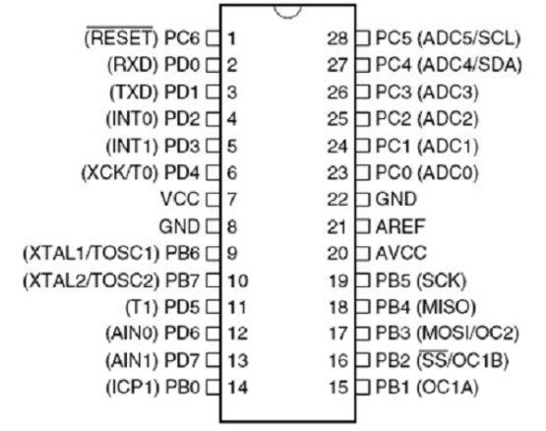Port C (PC5…PC0) : Port C merupakan sebuah 7-bit bi-directional I/O port yang di dalam masing-masing pin terdapat pull-up resistor. Jumlah pin nya hanya 7 buah mulai dari pin C.0 sampai dengan pin C.6. Sebagai keluaran/output port C memiliki karakteristik yang sama dalam hal menyerap arus (sink) ataupun mengeluarkan arus (source).
5. RESET/PC6 : Jika RSTDISBL Fuse diprogram, maka PC6 akan berfungsi sebagai pin I/O. Pin ini memiliki karakteristik yang berbeda dengan pin-pin yang terdapat pada port C lainnya. Namun jika RSTDISBL Fuse tidak diprogram, maka pin ini akan berfungsi sebagai input reset. Dan jika level tegangan yang masuk ke pin ini rendah dan pulsa yang ada lebih pendek dari pulsa minimum, maka akan menghasilkan suatu kondisi reset meskipun clock-nya tidak bekerja.
6. Port D (PD7…PD0) : Port D merupakan 8-bit bi-directional I/O dengan internal pull-up resistor. Fungsi dari port ini sama dengan port-port yang lain. Hanya saja pada port ini tidak terdapat kegunaan-kegunaan yang lain. Pada port ini hanya berfungsi sebagai masukan dan keluaran saja atau biasa disebut dengan I/O.
7. AVcc : Pin ini berfungsi sebagai supply tegangan untuk ADC. Untuk pin ini harus dihubungkan secara terpisah dengan VCC karena pin ini digunakan untuk analog saja. Bahkan jika ADC pada AVR tidak digunakan tetap saja disarankan untuk menghubungkannya secara terpisah dengan VCC. Jika ADC digunakan, maka AVcc harus dihubungkan ke VCC melalui low pass Filter.
8. AREF : Merupakan pin referensi jika menggunakan ADC.

**Gambar 1 Konfigurasi Pin Atmega8**

**Sensor**

Sensor adalah bagian robot yang berfungsi untuk membaca medan / warna dari lintasan. Sensor ini sangatlah penting karena sensor menentukan arah dan gerakan dari robot tersebut. Bagian-bagian sensor :

**LED (*Light Emitting Diode*)**

LED merupakan komponen yang dapat mengeluarkan emisi cahaya. LED merupakan produk temuan lain setelah dioda. Strukturnya juga sama dengan dioda, tetapi belakangan ditemukan bahwa elektron yang menerjang sambungan P-N juga melepaskan energi berupa energi panas dan energi cahaya. LED dibuat agar lebih efisien jika mengeluarkan cahaya. Untuk mendapatkan emisi cahaya pada semikonduktor, *doping* yang pakai adalah galium, arsenic dan phosporus. Jenis doping yang berbeda menghasilkan warna cahaya yang berbeda pula. Pada saat ini warna-warna cahaya LED yang banyak ada adalah warna merah, kuning dan hijau. LED berwarna biru sangat langka. Pada dasarnya semua warna bisa dihasilkan, namun akan menjadi sangat mahal dan tidak efisien. Dalam memilih LED selain warna, perlu diperhatikan tegangan kerja, arus maksimum dan disipasi dayanya.

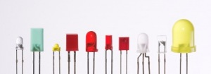**Gambar 2 Macam-macam LED**

**Photodioda**

[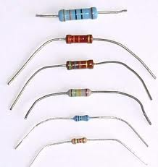](http://2.bp.blogspot.com/_EV7nQtYej04/TMBhbs_p0gI/AAAAAAAAABs/Of0js1Peo04/s1600/2)Photodioda berfungsi sebagai Rexiver atau penerima sinyal yang dipancarkan oleh infra merah. Photodioda adalah sejenis dengan dioda pada umumnya, perbedaan pokok pada photodioda dengan dioda atau LED pada umumnya adalah dipasangnya sebuah lensa pemfokus sinar. Lensa tersebut berfungsi untuk memfokuskan sinar jatuh. Prinsip kerja dari photodioda adalah sebuah dioda diberi reverse bias. Makin kuat cahaya, makin banyak jumlah pembawa yang dihasilkan pembawa dan makin besar arus reverse, besarnya arus reverse tergantung suhu dan intensitas cahaya yang jatuh pada deplection layer. Karenanya photo dioda merupakan detektor cahaya yang baik.

Prinsip kerja dari photodioda adalah sebuah dioda diberi reverse bias, maka akan mengalir arus yang kecil sekali yang disebut arus reverse melalui dioda tersebut, besarnya arus reverse tergantung suhu dan intensitas cahaya yang jatuh pada deplection layer. Pada rangkaian konduktivitas dioda ditentukan langsung oleh cahaya yang jatuh padanya yang dikirim oleh Super bright.

Nilai resistansi photodioda akan naik bila cahaya tidak mengenai permukaannya dan nilai resistansi akan turun apabila permukaannya dikenai cahaya. Pada sebuah rangkaian sensor, photodioda berfungsi sebagai pentriger pada jalan masuk inverting dan juga dihubungkan seri dengan resistor R=100 KΩ, dimana kedua komponen yaitu antara photodioda dan resistor 100 KΩ saling bekerja sama. Photodioda dan resistor tersebut menetukan besarnya arus dan tegangan pada jalur input inverting dan non inverting IC LM324. Dalam pemasangan photo dioda dan infra merah harus diperhatikan karena sangat menentukan dari pembacaan sensor.

**Resistor**

Resistor adalah komponen dasar elektronika yang digunakan untuk membatasi jumlah arus yang mengalir dalam suatu rangkaian. Kemampuan resistor dalam menghambat arus listrik sangat beragam disesuaikan dengan nilai resistansi resistor tersebut.Resistor bersifat resistif dan umumnya terbuat dari bahan karbon. Satuan resistansi dari suatu resistor disebut Ohm atau dilambangkan dengan simbol Ω (Omega).

**Gambar 3 Resistor**

Bentuk resistor yang umum adalah seperti tabung dengan dua kaki di kiri dan kanan. Pada badannya terdapat lingkaran membentuk cincin kode warna untuk mengetahui besar resistansi tanpa mengukur besarnya dengan Ohmmeter.

**Trimport**

Trimpot adalah sebuah resistor variabel kecil yang biasanya digunakan pada rangkaian elektronika sebagai alat tuning atau bisa juga sebagai re-kalibrasi. Seperti potensio juga, Trimpot juga mempunyai 3kaki selain kesamaan tersebut sistem kerja/cara kerjanya juga meyerupai potensio hanya saja kalau potensio mempunyai gagang atau handle untuk memutar atau menggeser sedangkan Trimpot tidak. Lalu bagaimana cara merubah nilai resistansi sebuah Trimpot?, jawabannya adalah dengan cara mengetrimnya menggunakan obeng pengetriman. Dalam rangkaian elektronika Trimpot disimbolkan dengan huruf VR.

**Gambar 4. Trimport**

Fungsi daripada Trimpot juga memiliki kesamaan layaknya Potensio, namun adakalanya berbeda karena Trimpot seringnya dipasang pada pcb langsung. Contoh penggunaan Trimpot sering kita temukan pada rangkaian RGB sebagai tuning warna pada televisi berwarna dan sebagai tuning subbrigth serta contras.

**Motor DC**

Motor DC merupakan sebuah perangkat elektromagnetis yang mengubah energi listrik menjadi energi mekanik. Energi mekanik ini digunakan untuk, misalnya, memutar impeller pompa, fan atau blower, menggerakan kompresor, mengangkat bahan, dll. Motor listrik digunakan juga di rumah (mixer, bor listrik, fan angin) dan di industri. Motor listrik kadangkala disebut “kuda kerja” nya industri sebab diperkirakan bahwa motor-motor menggunakan sekitar 70% beban listrik total di industri.

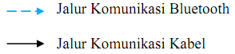Keuntungan utama motor DC adalah sebagai pengendali kecepatan, yang tidak mempengaruhi kualitas pasokan daya. Motor ini dapat dikendalikan dengan mengatur :

1. Tegangan dinamo – meningkatkan tegangan dinamo akan meningkatkan kecepatan.
2. Arus medan – menurunkan arus medan akan meningkatkan kecepatan.

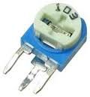Motor DC tersedia dalam banyak ukuran, namun penggunaannya pada umumnya dibatasi untuk beberapa penggunaan berkecepatan rendah, penggunaan daya rendah hingga sedang seperti peralatan mesin dan rolling mills, sebab sering terjadi masalah dengan perubahan arah arus listrik mekanis pada ukuran yang lebih besar. Juga, motor tersebut dibatasi hanya untuk penggunaan di area yang bersih dan tidak berbahaya sebab resiko percikan api pada sikatnya. Motor DC juga relatif mahal dibanding motor AC.

1. **ANALISA DAN PERANCANGAN SISTEM**

Perancangan robot line follower dengan kendali jarak jauh berbasis android yang akan dirancang diharapkan berjalan atau bekerja sesuai perintah yang diberikan baik itu secara otomatis yakni menggunakan sensor garis yang mendeteksi sebuah jalur atau lintasan maupun secara manual yakni di kendalikan mengggunakan smartphone atau tablet PC dengan sistem operasi android melalui perantara media komunikasinya yaitu bluetooth. Berikut ini blok diagram dari sistem robot line follower :

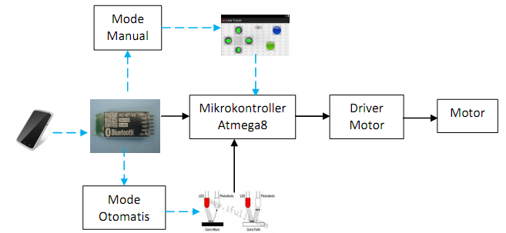

***Gambar 5 Blok Diagram***

Berikut ini akan dijelaskan mengenai jalannya keseluruhan robot *line follower* dengan kendali jarak jauh berbasis android untuk tugas akhir ini berdasarkan blok diagram yang ditunjukkan pada gambar 5 Pada awalnya dimulai dari user dengan memilih apakah akan menjalankan robot line follower tersebut dengan mode manual ataupun otomatis. Apabila user memilih untuk mengaktifkan mode otomatis, maka robot *line follower* akan berjalan dengan menggunakan sensor garis yang akan mendeteksi adanya jalur atau lintasan yang sudah disiapkan sebelumnya. Sensor pendeteksi jalur dibuat dari pasangan LED dan photodiode atau phototransistor.

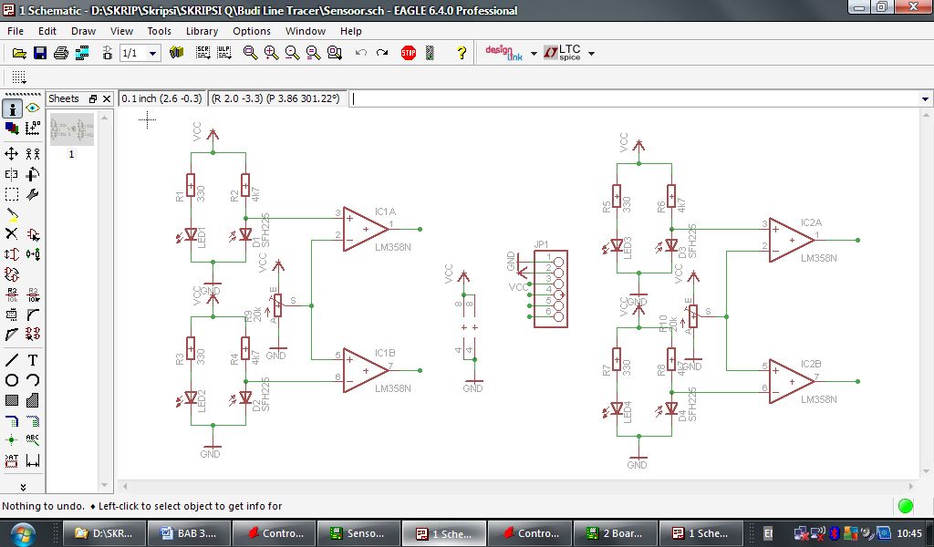LED berfungsi mengeluarkan cahaya. Cahaya tersebut jika mengenai permukaan berwarna putih akan dipantulkan dan diterima oleh photo-dioda, jika cahaya mengenai permukaan berwarna hitam maka cahaya tersebut akan diserap oleh warna hitam (tidak dipantulkan kembali). Rangkaian sensor ini menggunakan komparator yang berfungsi sebagai pengeksekusi hasil output dari sensor yang akan dilanjutkan ke motor-motor DC. Rangkaian komparator ini sangat penting karena output dari sensor masih memiliki kemungkinan tidak pada kondisi ideal bila intensitas pantulan cahaya LED pada garis lemah, misalnya karena perubahan warna atau lintasan yang kotor.

Apabila user memilih mode manual maka user harus menyalakan Bluetooth yang ada pada smartphone ataupun tablet PC androidnya terlebih dahulu sehingga bisa terdeteksi oleh modul Bluetooth yang terpasang pada robot line follower sehingga bisa terjadi komunikasi antara smartphone ataupun tablet PC android dengan robot line follower. Setelah perangkat android dan robot line follower tersebut terhubung maka user bisa menjalankan aplikasi yang sudah dibuat dan terinstal di smartphone ataupun tablet PC android sehingga user dapat mengendalikan robot line follower dengan perangkat android yang kemudian akan diproses oleh mikrokontroler atmega8 sehingga robot line follower tersebut bisa berjalan sesuai perintah yang diterima dari perangkat android tersebut.

**Perancangan Perangkat Keras**

**Rangkaian Sensor**

Rangkaian sensor adalah rangkaian elektronik yang diperlukan sebagai pengendali dari pergerakan robot line follower dengan cara pembacaan jalur atau lintasan oleh LED dan juga photodioda yang nantinya akan diproses oleh mikrokontroler atmega 8 dan outputnya akan dikirim ke driver motor yang kemudian akan menggerakkan motor dari robot line follower tersebut.

**gambar 6 rangkaian sensor garis**

dari gambar 6 diatas untuk rangkaian sensor dari robot line follower pada tugas akhir ini akan menggunakan 4 buah sensor pendeteksi jalur atau lintasan

dengan menggunakan 4 buah pasangan LED dan photodioda, dimana LED berfungsi untuk mengeluarkan cahaya. Cahaya yang dikeluarakan tersebut jika mengenai permukaan berwarna putih akan dipantulkan dan diterima oleh photodioda, jika cahaya mengenai permukaan yang berwarna hitam maka cahaya akan diserap oleh warna hitam dari lintasan tersebut sehingga photodioda tidak menerima pantulan dari cahaya yang dikeluarkan oleh LED.

**Rangkaian Sistem Minimum**

**Gambar 7 Rangkaian Sistem Minimum**

Sistem minimum *microcontroller* adalah rangkaian elektronik minimum yang diperlukan untuk beroperasinya *IC microcontroler*. Sistem minimum ini biasa dihubungkan dengan rangkaian lain untuk menjalankan fungsi tertentu. Pada Tugas Akhir ini sistem minimum menggunakan *IC microcontroller* Atmega8. Skematik sistem minimum yang telah dibuat ditunjukkan pada Gambar 7 diatas.

Rangkaian sistem minimum mikrokontroler atmega 8 diatas terdiri dari rangkaian reset, rangkaian oscilator dan juga rangkaian port I/O mikrokontroler. Untuk port reset pada atmega8 ini terletak pada port PC 6 dimana pin ini memiliki karakteristik yang berbeda dengan pin-pin yang terdapat pada port C lainnya. Jika port ini di program maka port PC6 akan berfungsi sebagai pin I/O. Namun jika tidak diprogram, maka pin ini akan berfungsi sebagai input reset. Dan jika level tegangan yang masuk ke pin ini rendah dan pulsa yang ada lebih pendek dari pulsa minimum, maka akan menghasilkan suatu kondisi reset meskipun clock-nya tidak bekerja.

**Rangkaian Modul Bluetooth**

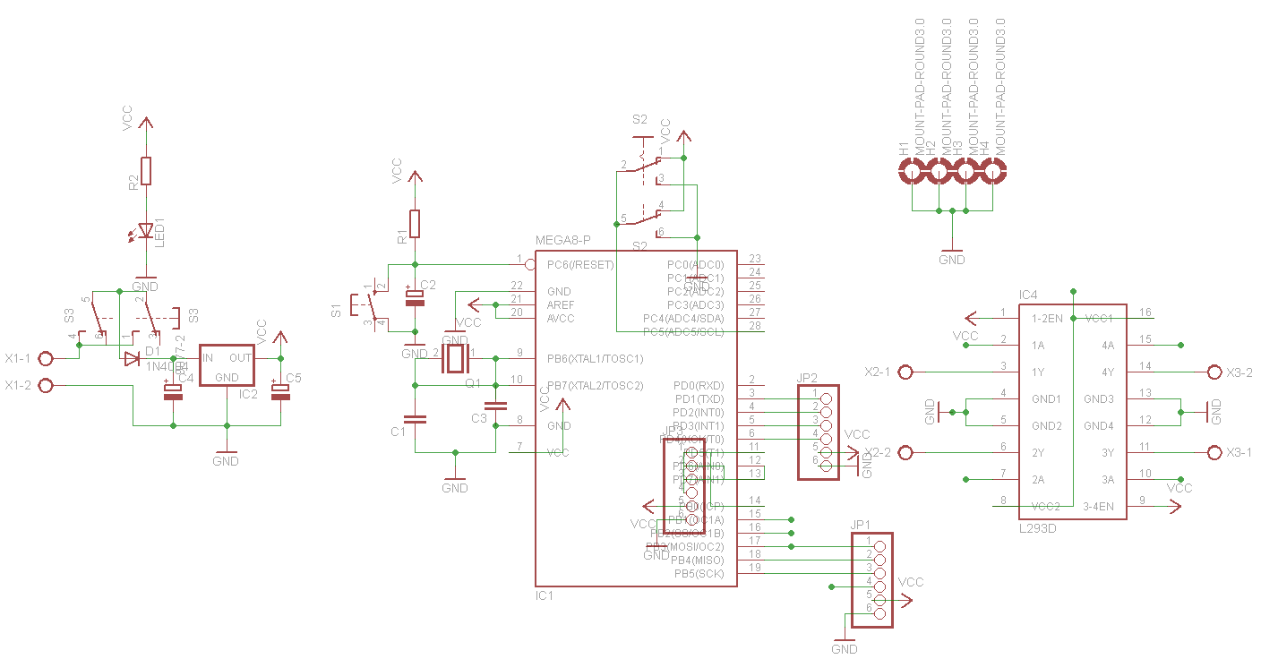Rangkaian modul Bluetooth merupakan rangkaian yang digunakan untuk menerima perintah dari perangkat android untuk menggerakkan robot line follower yang diterima oleh modul Bluetooth yang kemudian perintah tersebut akan dikirim ke mikrokontroller atmega8 untuk diproses lebih lanjut dan outputnya akan dikirim ke driver motor yang kemudian akan menggerakkan motor dari robot line follower tersebut sesuai perintah dari perangkat android.

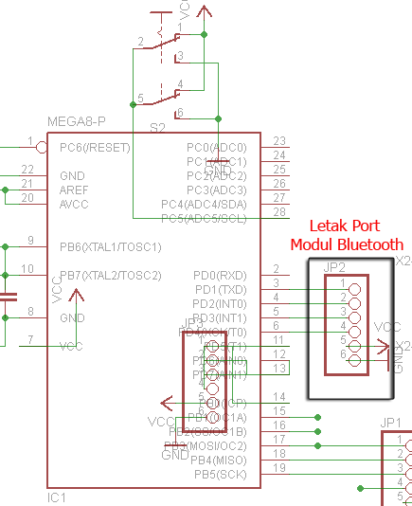**Gambar 8 Letak Port Modul Bluetooth**

Rangkaian ini menggunakan pin PD.0, PD.1, Vcc, dan juga Ground pada mikrokontroller atmega8. Untuk pin PD.0 sesuai dengan datasheet atmega8 yaitu sebagai RXD yang digunakan oleh modul bluetooth sebagai jalur untuk menerima perintah dari perangkat android. Untuk pin PD.1 sesuai dengan datasheet atmega8 yaitu sebagai TXD, untuk pin ini digunakan oleh usb to ttl sebagai jalur untuk mengirim data ke software Codevision AVR dimana data tersebut didapat dari hasil inputan pembacaan sensor garis maupun perintah yang diterima oleh modul bluetooth dari perangkat android yang ekmudian dikirim ke Codevision AVR karena rangkaian dari robot line follower ini tidak menggunakan LCD sebagai penampilnya, sehingga di dalam menentukan nilai dari pembacaan sensor garis maupun perintah yang dikirim ke modul bluetooth dari perangkat android menggunakan bantuan usb to ttl dan juga software Codevision AVR agar bisa membantu dalam pembuatan programnya.

**Perancangan Perangkat Lunak**

**Flowchart**

Tahapan-tahapan dari proses pembuatan program tugas akhir ini terbagi menjadi dua yaitu tahapan untuk membuat program pada mikrokontroller untuk menjalankan robot line follower secara otomatis dan juga tahapan untuk membuat program yang akan dijadikan aplikasi untuk smartphone atau tablet PC android sebagai pengendali jarak jauh dari robot line follower. Berikut flowchart program pada mikrokontroler :



**Gambar 9 flowchart program mikrokontroler**

Pada awalnya user harus memutuskan untuk memilih tombol mode manual atau mode otomatis yang ada pada aplikasi android, apabila user memilih mode manual maka serial pada mikrokontroler akan aktif dan siap untuk menerima data yang akan diinputkan yakni dari smartphone atau tablet PC yang memiliki operating system android dengan media komunikasi bluetooth, hasil inputan tersebut akan dibaca dan diolah oleh mikrokontroler dengan mendefinisikan sebelumnya tiap pergerakan dari robot line follower di dalam program yang di download ke mikrokontroler.

Pendefinisian pergerakan dari robot line follower tersebut seperti agar robot ini bergerak lurus digunakanlah karakter “S“, untuk berbelok ke arah kanan digunakan karakter “R“, untuk berbelok ke arah kiri digunakan karakter “L“. Hal ini dilakukan agar mikrokontroller dapat memproses masukan yang diterima dari perangkat android dalam pergerakan dari robot line follower tersebut, dan untuk hurufnya bisa digunakan huruf apa saja sesuai keinginan dari pembuat program. Selanjutnya apabila user memilih mode otomatis maka sensor akan aktif dan sebagai inputan untuk mikrokontroler yang nantinya akan diproses dan hasilnya akan dikirim ke driver motor sehingga robot line follwer tersebut bergerak sesuai inputan dari sensor dengan cara membaca garis atau jalur yang sudah disediakan.

Dalam proses pembuatan program pada mikrokontroler untuk membaca inputan dari 4 sensor yang digunakan pada robot line follower maka apabila sensor 2 dan 3 dalam keadaan on atau mendeteksi sebuah jalur maka robot akan bergerak maju, kemudian apabila sensor 3 dan 4 dalam keadaan on maka robot akan berbelok ke kanan dan begitupun sebaliknya apabila sensor 1 dan 2 dalam keadaan on maka robot akan berbelok ke kiri.

Pendefinisian dari sensor diatas akan dimasukkan dalam program yang akan di download ke mikrokontroller sehingga robot line follower dapat bergerak secara otomatis dengan inputannya berupa sensor yang mendeteksi jalur atau lintasan dan juga bergerak secara manual dengan kendali jarak jauh berupa smartphone atau tablet PC dengan operating system android menggunakan media komunikasi berupa bluetooth karena mikrokontroler yang ada pada robot line follower tersebut sudah memiliki dua program yang sudah dijelaskan diatas dan user dapat memilih mode tersebut dengan menekan tombol yang terdapat pada robot.

**Gambar 10 Flowchart program sensor**

Selanjutnya untuk penjelasan mengenai flowchart dari program android yaitu apabila user memilih mode manual yang terdapat pada aplikasi android dengan memilih tombol on maka secara otomatis robot line follower akan menghidupkan modul bluetooth ssehingga antara robot line follower dan juga perangkat smartphone atau PC tablet berbasis android bisa terjadi komunikasi yang nantinya user dapat mengendalikan robot line follwer tersebut melalui perangkat androidnya. Setelah terjadi komunikasi, maka selanjutnya apabila user menginginkan robot line follower tersebut bergerak maju, maka user harus menekan tombol maju dimana tombol tersebut dimisalkan di dalam programnya yang akan dibuat dengan karakter “S”, untuk tombol berbelok ke kanan dimisalkan dengan karakter “L”, untuk tombol berbelok ke kiri dimisalkan dengan karakter “R”, dan untuk tombol bergerak mundur dimisalkan dengan karakter “B”.



**Gambar 11 flowchart program android**



**Perancangan Interface**

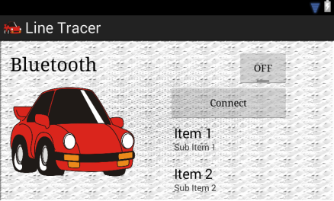**Gambar 12 tampilan awal program**

Untuk tampilan awal dari aplikasi pengendali jarak jauh dari robot line follower ini yang dapat dilihat pada gambar 12, menampilkan tombol on/off untuk menghidupkan atau mematikan Bluetooth pada perangkat android. Selain itu, juga terdapat tombol connect untuk memulai koneksi dengan modul Bluetooth yang terdapat pada robot line follower sehingga setelah terjadi koneksi antara perangkat android dengan modul Bluetooth yang ada pada robot line follower, maka akan beralih ke tampilan berikutnya seperti gambar 13 berikut ini :

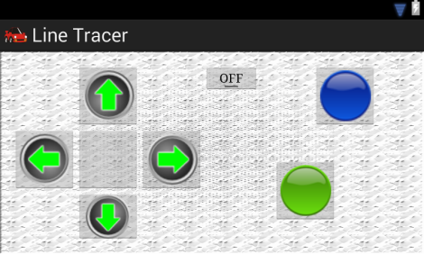**gambar 13 tampilan akhir program**

pada tampilan gambar 13 diatas terdapat 3 tombol yakni yang pertama tombol navigasi yang digunakan untuk mengarahkan kemana robot line follower tersebut akan bergerak. Kedua yaitu tombol kecepatan dimana terdapat dua tombol, yang pertama tombol berwarna biru yang digunakan untuk menggerakkan robot line follower supaya dapat bergerak dengan cepat sesuai dengan kecepatan yang nantinya akan diatur pada saat proses pembuatan program untuk mikrokontroller dari robot line follower, begitu juga untuk tombol berwarna hijau yang digunakan untuk menggerakkan robot line follower supaya dapat bergerak dengan lambat sesuai dengan kecepatan yang telah diatur.

Tombol berikutnya yaitu tombol on/off yang berfungsi untuk memilih apakah user ingin menggerakkan robot line follower dengan mode manual yakni robot line follower bergerak dengan kendali remote control ataupun mode otomatis yakni robot line follower bergerak dengan menggunakan sensor garis.

1. **Hasil dan Pengujian**

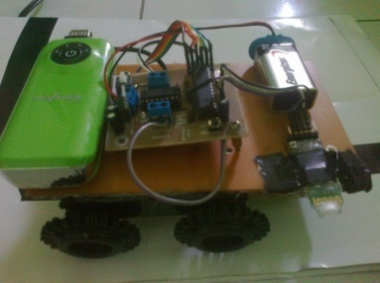**Gambar 14 Hasil akhir robot line follower**

Dari perancangan robot yang telah disusun sebelumnya, maka di dapat hasil akhir dari pembuatan robot line follower tampak seperti pada gambar 14 diatas, robot line follower diatas menggunakan 4 buah sensor LED dan photodiode jika berjalan pada mode otomatis dan juga sebuah modul Bluetooth yang digunakan sebagai media komunikasi antara robot line follower dengan perangkat android sebagai remote control sehingga robot line follower dapat dikendalikan ketika dalam mode manual.

**Rangkaian Sensor Garis**

Berikut tampilan dari rangkaian sensor garis :

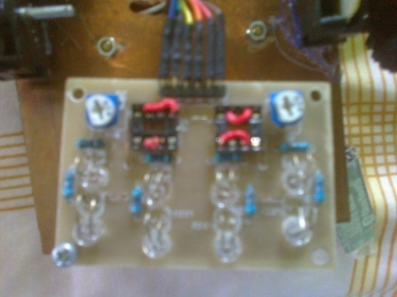**Gambar 15 Rangkaian Sensor Garis**

Rangkaian sensor dari robot line follower pada tugas akhir ini akan menggunakan 4 buah sensor pendeteksi jalur atau lintasan dengan menggunakan 4 buah pasangan LED dan photodioda, dimana LED berfungsi untuk mengeluarkan cahaya. Cahaya yang dikeluarakan tersebut jika mengenai permukaan berwarna putih akan dipantulkan dan diterima oleh photodioda, jika cahaya mengenai permukaan yang berwarna hitam maka cahaya akan diserap oleh warna hitam dari lintasan tersebut sehingga photodioda tidak menerima pantulan dari cahaya yang dikeluarkan oleh LED.

**Rangkaian Mikrokontroller**

Rangkaian sistem minimum mikrokontroler atmega 8 diatas terdiri dari rangkaian reset, rangkaian oscilator dan juga rangkaian port I/O mikrokontroler.

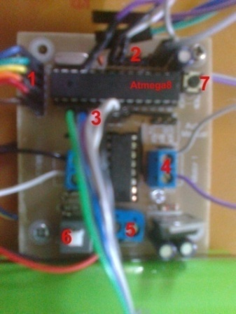**gambar 16 Rangkaian Mikrokontroller**

1. Port Sensor : port yang digunakan sebagai penghubung antara rangkaian sensor ke rangkaian mikrokontroller atmega8 agar sensor garis dapat mengirimkan data dari hasil pembacaan garis atau jalur lintasan kepada mikrokontroller yang kemudian akan diproses dan menghasilkan output.
2. Port Modul Bluetooth : port ini digunakan oleh modul Bluetooth untuk mengirimkan data ke rangkaian mikrokontroller atmega8, dimana inputan yang diterima modul Bluetooth berasal dari perangkat android yang mengirimkan perintah untuk menggerakkan robot line follower. Port yang digunakan oleh modul Bluetooth adalah port PD0 RX, Vcc, dan juga Ground.
3. Port Downloader : port yang digunakan untuk mendownload program yang dibuat dengan software codevisionAVR ke mikrokontroller atmega8.
4. Port Output : port yang digunakan untuk mengirimkan hasil output dari driver motor L293D ke motor DC.
5. Port Vcc,Gnd : port yang digunakan untuk memberikan tegangan kepada rangkaian sensor garis yang berasal dari baterai 9V.
6. Push Button : tombol yang digunakan untuk menghidupkan / mematikan rangkaian mikrokontroller atmega8.
7. Button Reset : rangkaian untuk mereset rangkaian dari mikrokontroller atmega8.

**Rangkaian Motor DC**

Rangkaian robot line follower ini menggunakan 2 motor DC sebagai penggerak motornya yang akan bergerak sesuai hasil output dari driver motor L293D yang diterima dari hsil pemrosesan pada mikrokontroller atmega8.

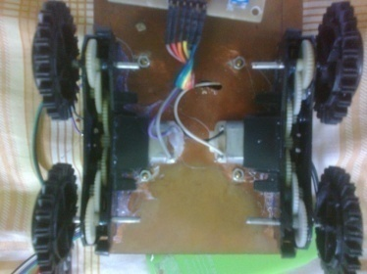**Gambar 17 Tampilan Motor DC**

Untuk pergerakannya apabila dalam kondisi akan berbelok ke kanan maka kedua roda dari robot line follower yang ada di sebelah kiri akan bergerak maju dan roda yang ada di sebelah kanan akan bergerak mundur. Begitu juga seebaliknya, apabila apabila robot dalam kondisi akan berbelok ke kiri maka kedua roda dari robot line follower yang ada di sebelah kanan akan bergerak maju dan roda yang ada di sebelah kiri akan bergerak mundur.

**Hasil Akhir Aplikasi Android**

Gambar 18 merupakan tampilan dari aplikasi yang diberi nama Line Tracer setelah terinstal di perangkat android, dimana aplikasi ini di dapat setelah melakukan pemrograman android dengan menggunakan bantuan software eclipse yang hasilnya akan di compile dan menghasilkan file instalan (Line Tracer.apk) yang kemudian akan di instal di perangkat android.

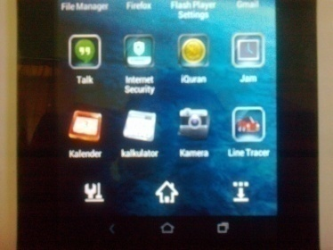**Gambar 18 Aplikasi Line Tracer yang sudah terinstal**

Berikutnya untuk tampilan awal dari aplikasi ini dapat dilihat pada gambar 19 berikut ini :

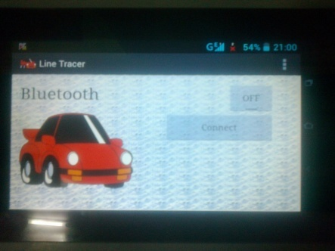**Gambar 19 Tampilan awal aplikasi**

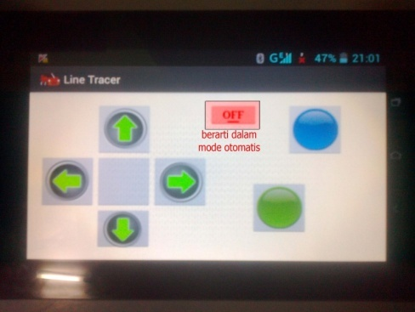Di dalam tampilan awal ini terdapat dua tombol yakni tombol on/off dan juga tombol connect. Untuk tombol on/off memiliki fungsi untuk menghidupkan ataupun mematikan Bluetooth yang terdapat pada perangkat android yang sudah terinstal aplikasi Line Tracer.apk. setelah user menghidupkan Bluetooth dengan menekan tombol on tersebut langkah selanjutnya user menekan tombol connect dimana fungsi dari tombol ini yaitu untuk mencari modul Bluetooth yang terpasang pada robot line follower untuk memulai komunikasi antara modul Bluetooth dengan perangkat android sehingga user bisa memilih untuk mengendalikan robot line follower secara manual ataupun otomatis.

Berikut ini merupakan tampilan setelah user menekan tombol connect maka aplikasi tersebut akan mencari koneksi dari modul Bluetooth yang terdapat pada robot line follower yang kemudian akan ditampilkan di list yang terletak dibawah tombol connect. Setelah modul Bluetooth terdeteksi selanjutnya user tinggal menekan nama modul Bluetooth yang tertera pada list searching sehingga dapat terjadi koneksi antara modul Bluetooth dengan perangkat android yang kemudian user akan dibawa ke dalam tampilan kedua dari aplikasi android tersebut seperti yang ditunjukkan pada gambar 20 dan kemudian user tinggal memilih mode manual ataupun mode otomatis untuk menjalankan robot line follower tersebut.

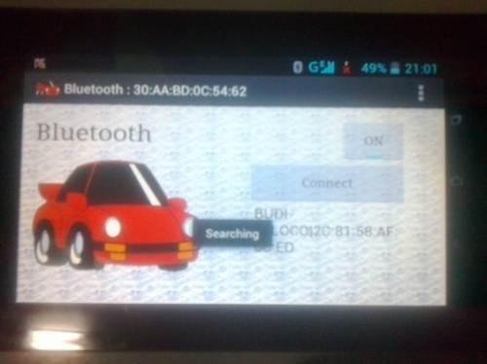**Gambar 20 Tampilan searching dari aplikasi**

Berikutnya merupakan tampilan kedua dari aplikasi android setelah user melakukan koneksi dengan modul Bluetooth yang terdapat pada robot line follower seperti pada gambar 21.

**Gambar 21 Tampilan aplikasi mode otomatis**

Gambar 21 merupakan tampilan untuk remote control dari robot line follower yang terdiri dari 4 tombol yakni pertama tombol navigasi yang berfungsi untuk mengendalikan arah dari robot line follower supaya bisa bergerak maju, mundur, belok kanan maupun berbelok ke kiri.

Yang kedua yakni tombol untuk mengatur kecepatan dimana terdapat du tombol yakni tombol warna hijau dan juga tombol warna biru. Untuk tombol warna hijau digunakan untuk menggerakkan robot line follower agar bisa bergerak dengan lambat sesuai dengan kecepatan yang telah diatur sebelumnya didalam program mikrokontroller. Sebaliknya, untuk tombol warna hijau digunakan untuk menggerakkan robot line follower agar bisa bergerak dengan cepat sesuai dengan kecepatan yang telah diatur sebelumnya didalam program mikrokontroller.

Berikut tampilan dari aplikasi remote control yang dalam keadaan on yang berarti robot line follower dalam mode manual :

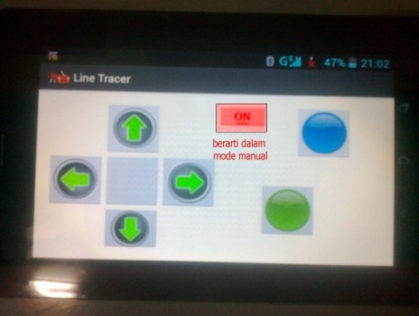**Gambar 22 Tampilan aplikasi mode manual**

Untuk tombol yang terakhir yaitu tombol on/off, dimana apabila user menekan tombol on, maka user akan mengaktifkan fungsi remote control dari robot line follower yang artinya robot akan bergerak dalam mode manual sehingga user bisa menggerakkan robot line follower tersebut dengan menekan tombol kecepatan yakni tombol hijau ataupun tombol berwarna biru dan juga menekan tombol navigasi bersamaan dengan tombol kecepatan tersebut. Sebaliknya, apabila user menekan tombol off, maka user akan menonaktifkan fungsi remote control dari robot line follower yang artinya robot akan bergerak dalam mode otomatis sehingga robot line follower akan bergerak menggunakan sensor garis.

1. **Penutup**

**Kesimpulan**

Setelah melakukan proses perancangan, pembuatan, dan pengujian, robot line follower, maka dapat diambil beberapa kesimpulan bahwa:

1. Robot line follower yang berbasis mikrokontroler ATMEGA8 dapat di control dengan kendali jarak jauh berbasis android.
2. Aplikasi kendali jarak jauh yang berbasis android ini dapat memberikan perintah agar robot bergerak dengan mode manual atau mode otomatis.
3. Robot line follower dapat dikendalikan dengan aplikasi yang berbasis android melalui media komunikasi Bluetooth untuk menerima perintah dari perangkat android.
4. Robot line follower dapat bergerak dengan cepat ataupun lambat, maju, mundur, belok ke kanan ataupun ke kiri dengan cara berjalan maju ataupun mundur dengan dikontrol melalui aplikasi kendali jarak jauh yang berbasis android.

**SARAN**

Dari kesimpulan yang sudah ada, maka diberikan saran sebagai berikut :

1. Robot line follower dapat ditambah dengan LCD sebagai penampil hasil dari program yang dibuat, sehingga tidak memerlukan usb to ttl untuk melihat hasil dari program yang dibuat apakah sesuai dengan yang diperintahkan.
2. Robot line follower diharapkan bisa dikembangkan lagi agar bisa membuat keputusan apabila berada pada jalur atau lintasan yang memiliki persimpangan.
3. Aplikasi diharapkan dapat dikembangkan agar bisa digunakan pada perangkat selain berbasis android.
4. Aplikasi android ini diharapkan dapat dikembangkan agar tidak hanya digunakan untuk mengendalikan robot line follower, melainkan bisa digunakan untuk robot-robot model lainnya yang memiliki motor sebagai penggeraknya.

**DAFTAR PUSTAKA**

1. Robot Line Follower. <http://www.robotics.its.ac.id>
2. Pengantar XML. <http://ilmukomputer.com>
3. Codevision AVR. teundiksha.files.wordpress.com/2010/04

/sekilas20**codevisionavr**.pdf

1. Java. http://purwanti.staff.
2. gunadarma.ac.id/Downloads/.../materi+java+

minggu+3.rtf

1. Wina Noviani Fatimah, ST. 2011. “*Pengenalan Eclipse*”.
2. Mikrokontroller Atmega8. [http://*elib.unikom.ac.id/files/disk1/535*](http://elib.unikom.ac.id/files/disk1/535)*/*

*jbptunikompp-gdl-indrapurna-26711-5-unikom_i-i.pdf*

1. Motor DC. <http://staff.ui.ac.id/internal/040603019/material/>DCMotorPaperandQA.pdf
2. Ageng, Astrina, dkk. (2005). “Komunikasi Data Lewat Bluetooth.” Makalah Universitas Gunadarma, Depok.
3. Nazruddin Safaat H. 2012. “*Pemrograman Aplikasi Mobile Smartphone dan Tablet PC Berbasis Android.*” Informatika. Bandung.